TRAVANJ U KAZALIŠTU MORUZGVA
Ponuda – Tvorničke postavke
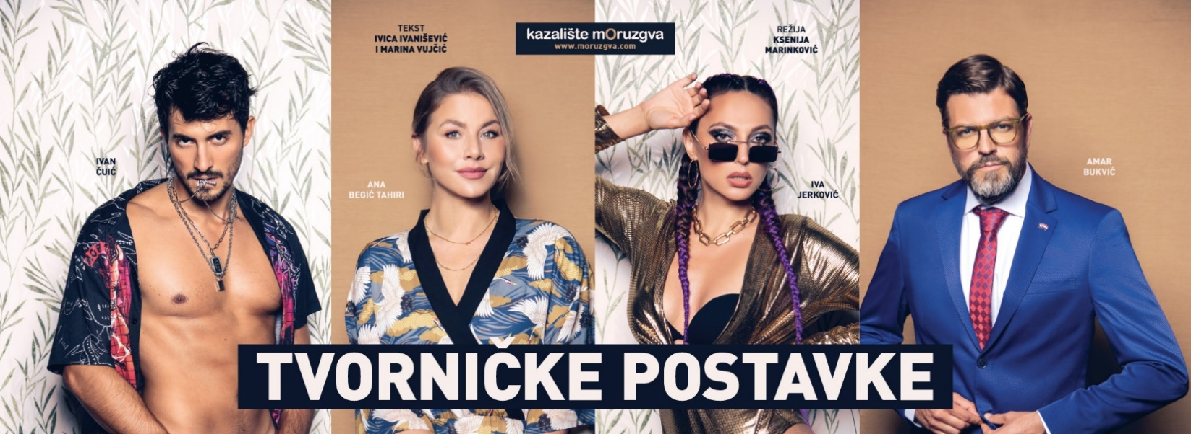
POSLJEDNJA OVOSEZONSKA IZVEDBA
Nedjelja 14. travnja u 20:00 sati
Redovna prodaja: 11 eura
Cijena s popustom (članovi PPDIV-a): 9 eura
Online kupovina, na blagajni Scene Vidra ili rezervacija na moruzgvakazaliste@gmail.com ili 091/405 1234
Autori teksta: Ivica Ivanišević i Marina Vujčić
Redateljica: Ksenija Marinković
Igraju: Ana Begić Tahiri, Amar Bukvić, Iva Jerković/Korana Ugrina i Ivan Čuić
„U izvedbi Tvorničkih postavki gledatelju zadovoljstvo pruža očito veselje svih njenih tvoraca koji su na zabavan način oživjeli tekst Marine Vujčić i Ivice Ivaniševića o naglim promjenama u odnosu dva para susjeda nakon useljenja mlađih od njih.“ - Tomislav Kurelec, Kazalište.hr

Nagrada publike Zlatni zub (Poreč, 2023.)
Nagrada publike za najbolju predstavu (GOODfest, 2023.)
Nagrada žirija za najbolju glumicu koja je dodijeljena Korani Ugrini (GOODfest, 2023.)

O predstavi:
Dr. Krešimir Brlek (Amar Bukvić), ugledni zagrebački otorinolaringolog s političkim ambicijama, i njegova supruga Dagmar (Ana Begić Tahiri), sveučilišna profesorica antropologije, mirno su živjeli zaokupljeni znanstvenim radom i dosljedni dubokom uvjerenju kako je seks precijenjen. A onda se u stan iznad njihova uselio dalmatinski estradno-ljubavni par umjetničkih imena Angelo Biondi (Ivan Čuić) i Deziderata De (Iva Jerković) koji će im u život unijeti, najblaže rečeno, dašak neočekivane svježine.

Mogu li se ova dva para, nakon što su ispremiješali partnere, krevete, karijere, ambicije i navike, resetirati na tvorničke postavke?

